Filip Flisar – Skicross

Aufgabe:

Schaut euch den Film über Filip Flisar an und jeder von euch macht sich Notizen zu den folgenden Aspekten.

Filip Flisar und sein Leben | - 28 Jahre  - Lieblingstier: Katze
Filip Flisar und sein Sport
Filip Flisar und seine Hobbys
Interessantes über Filip Flisar

Filip Flisar – Skicross
Filip Flisar und sein Leben | - 28 Jahre  - Lieblingstier: Katze  - Freundin  - Besuchte die Mittelschule für Tourismus  - Studiert an der Fakultät für Biosystemingenieurswesen  - Will Ingenieur für Biosysteme Werden  - Skicrossfahrer
Filip Flisar und sein Sport | - Wintersportler  - Alpinskifahrer  - Skicrossfahrer  - Jeden Tag Training  - Hartes Training  - Auf Gletschern
Filip Flisar und seine Hobbys | - Kochen  - Motorrad fahren  - Mit Freunden zusammen sein / rumfahren  - Musik hören  - Musik machen  …
Interessantes über Filip Flisar | - Möchte nach Vietnam oder Thailand fahren  - Isst gerne gut  - Hat ein Kochbuch auf dem Nachttischen  - Lieblingsfarbe: weiß  - Sein Wunsch: Motocross fahren  - Facebook und Instagram  …

Mein Arbeitspass

Aufgabe:
Hier ist dein Arbeitspass. Ergänze ihn am Ende jeder der drei Stunden, in denen ihr die einzelnen Stationen bearbeitet.

Vor- und Nachname: ____________________________________________________

Das ist unser Leben! – Jugendliche in Europa

Stationenlernen
In den kommenden drei Stunden wirst du etwas über das Leben der Jugendlichen in Europa lernen. Du wirst in einer Gruppe an allen drei Stationen arbeiten. Für jede der drei Stationen hast du eine Stunde Zeit. Ihr als Gruppe könnt die Reihenfolge der Stationen selber bestimmen, die Aufgaben an den Stationen sollten aber der Reihe nach bearbeitet werden.
Station | Titel | Du lernst etwas über ... | Wann wurde die Station bearbeitet (Datum)?
1 | Junge Europäer und ihre Musik | - bekannte europäische Musiker/Musikerinnen  - verschiedene Hitlisten in Europa
2 | Junge Europäer und ihre sozialen Netzwerke | - Europäische Jugendliche und ihre Nutzung sozialer Netzwerke
3 | Junge Europäer, ihre Hobbys und ihr Sport | Filip Flisar, den slowenischen Ski-  Cross-Fahrer und sein Leben  Hobbys Jugendlicher in Europa

Evaluation :
Wie haben dir die einzelnen Stationen gefallen? Schreib das passende Zeichen in das entsprechende Kästchen.
 | Station 1 | Station 2 | Station 3
Es hat mir Spaß gemacht.
Ich habe etwas Neues gelernt.
Ich konnte mit den anderen Gruppenmitgliedern gut zusammenarbeiten.
Ich möchte noch mehr über das Thema erfahren.
Legende:
+ = Ja, stimmt vollkommen. 0 = So mittelmäßig. - = Eigentlich nicht.
Station 1 – Bekannte Musiker und Musikerinnen in Europa

Aufgabe:
Ergänze die Tabelle mit den Daten aus den Texten (Material 3/1 bis ¾) und füge die Daten für eine Sängerin oder einen Sänger aus deinem Land hinzu.
 |  |  |  | 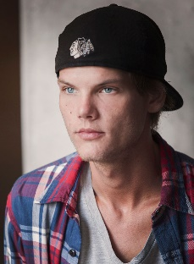 | Populärer Musiker / Musikerin aus deinem Land
Name

Heimatsland

Geburtsdatum

Musikausbildung

Drei Songs

Wie viele Nummer-1-Hits hatte es/sie?

1 Song aus den Top 10 in Europa

Station 1 – Bekannte Musiker und Musikerinnen in Europa

Aufgabe:
Ergänze die Tabelle mit den Daten aus den Texten (Material 3/1 bis ¾) und füge die Daten für eine Sängerin oder einen Sänger aus deinem Land hinzu.
 |  |  |  |  | Populärer Musiker / Musikerin aus deinem Land
Name | Adele Laurie Blue Adkins - Adele | Robin Packalén | Isabelle Geffroy - Zaz | Tim Berling - Avicii
Heimatsland | England | Finnland | Frankreich | Schweden
Geburtsdatum | 5. Mai 1988 | 24. August 1998 | 1. Mai 1980 | 8. September 1989
Musikausbildung | / | / | Ja. | /
Drei Songs | Someone Like You  Rolling in the Deep  Hometown Glory  (oder andere) | Frontside Ollie  Puutuva palanen  Kesärenkaat  (oder andere) | Je veux  Paris  Belle  (oder andere) | Blessed  We will Find a Way  Taste the feeling  (Oder andere)
Wie viele Nummer-1-Hits hatte es/sie? | 2 | 5 | / | Wake me up  (oder andere)
1 Song aus den Top 10 in Europa | Hello  (oder ein anderer) | Boom Kah | On ira

Aufgabe:
Notiert euch wichtige Daten zu der Musik aus den genannten europäischen Ländern.

Hits in Großbritannien, Schweden, Finnland und Frankreich
Platz für Notizen

Quelle Bild oben: https://pixabay.com/p-69932/?no_redirect; Lizenz: CC0 Public Domain

Quelle Bild links: http://www.publicdomainpictures.net/pictures/30000/velka/hintergrund-musik-203.jpg#.WFbuvDSxNVs.link; Lizenz: Publik Domain

Top 3 Hitliste
1.
2.
3.

Aufgabe:
Notiert euch wichtige Daten zu der Musik aus deinigen europäischen Ländern.

Hits in ______________________________________________
Platz für Notizen

Quelle Bild oben: https://pixabay.com/p-69932/?no_redirect; Lizenz: CC0 Public Domain

Quelle Bild links: http://www.publicdomainpictures.net/pictures/30000/velka/hintergrund-musik-203.jpg#.WFbuvDSxNVs.link; Lizenz: Publik Domain

Top 3 Hitliste
1.
2.
3.

Aufgabe 1:
Beantwortet die Fragen mithilfe der grafischen Darstellungen. Aber ihr müsst zunächst die passenden grafischen Darstellungen finden.
Frage | Antwort
1. Wie groß ist der Anteil der Jugendlichen und Kinder, die in einigen ausgewählten Ländern der EU im Durchschnitt ein Facebook-Profil haben?
2. Welche persönlichen Informationen veröffentlichen die Jugendlichen am seltensten?
3. Wieviel Prozent der Social-Media-Nutzer in Deutschland benutzen YouTube nur passiv?
4. Wie alt sind die Kinder und Jugendlichen, die am häufigsten ein Profil in einem Netzwerk haben?
5. Wieviel Prozent der Social-Media-Nutzer haben ein Bild, das deutlich ihr Gesicht zeigt?

Aufgabe 2:

Seid ihr aktiv oder passiv in sozialen Netzwerken?
Kreuzt zunächst an, was für euch persönlich gilt.
Vergleicht eure Antworten danach mit den Daten in der graphischen Darstellung und in der Gruppe.
Soziales Netzwerk | aktiv | passiv | Damit gehöre ich zu den …% der aktiven/passiven (bitte unterstreichen) Nutzer.
YouTube |  |  | _____% der aktiven Nutzer.
Facebook |  |  | _____% der aktiven Nutzer.
WhatsApp |  |  | _____% der aktiven Nutzer.
Google+ |  |  | _____% der aktiven Nutzer.
MyVideo |  |  | _____% der aktiven Nutzer.
Twitter |  |  | _____% der aktiven Nutzer.
Instagram |  |  | _____% der aktiven Nutzer.

Aufgabe 1:
Beantwortet die Fragen mithilfe der grafischen Darstellungen. Aber ihr müsst zunächst die passenden grafischen Darstellungen finden.
Frage | Antwort
1. Wie groß ist der Anteil der Jugendlichen und Kinder, die in einigen ausgewählten Ländern der EU im Durchschnitt ein Facebook-Profil haben?
2. Welche persönlichen Informationen veröffentlichen die Jugendlichen am seltensten?
3. Wieviel Prozent der Social-Media-Nutzer in Deutschland benutzen YouTube nur passiv?
4. Wie alt sind die Kinder und Jugendlichen, die am häufigsten ein Profil in einem Netzwerk haben?
5. Wieviel Prozent der Social-Media-Nutzer haben ein Bild, das deutlich ihr Gesicht zeigt?

Aufgabe 2:
Seid ihr aktiv oder passiv in sozialen Netzwerken?
Kreuzt zunächst an, was für euch persönlich gilt.
Vergleicht eure Antworten danach mit den Daten in der graphischen Darstellung und in der Gruppe.
Soziales Netzwerk | aktiv | passiv | Damit gehöre ich zu den …% der aktiven/passiven (bitte unterstreichen) Nutzer.
YouTube |  |  | _____% der aktiven Nutzer.
Facebook |  |  | _____% der aktiven Nutzer.
WhatsApp |  |  | _____% der aktiven Nutzer.
Google+ |  |  | _____% der aktiven Nutzer.
MyVideo |  |  | _____% der aktiven Nutzer.
Twitter |  |  | _____% der aktiven Nutzer.
Instagram |  |  | _____% der aktiven Nutzer.

Aufgabe 3:
Aktives Mitmachen in sozialen Netzwerken
Sprecht in der Gruppe darüber, in welchen sozialen Netzwerken ihr aktiv mitmacht, in welchen ihr nur passiv anwesend seid, was daran gut und was eher schlecht ist. Welche Gefahren lauern in der Benutzung der sozialen Netzwerke?

Arbeitsblatt 5 Lösungen
Konkrete Lösungen gibt es nur zur Aufgabe 1:
Frage | Antwort
1. Wie groß ist der Anteil der Jugendlichen und Kinder, die in einigen ausgewählten Ländern der EU im Durchschnitt ein Facebook-Profil haben? | 61 %
2. Welche persönlichen Informationen veröffentlichen die Jugendlichen am seltensten? | Telefonnummer und persönliche Anschrift
3. Wieviel Prozent der Social-Media-Nutzer in Deutschland benutzen YouTube nur passiv? | 14%
4. Wie alt sind die Kinder und Jugendlichen, die am häufigsten ein Profil in einem Netzwerk haben? | 15 – 16 Jahre
5. Wieviel Prozent der Social-Media-Nutzer haben ein Bild, das deutlich ihr Gesicht zeigt? | 80%

Station 2: Soziale Netzwerke in der Familie
Aufgabe:

Ergänze das Arbeitsblatt für dich und deine Familie. Du musst nur Punkte in die relevanten Kästchen malen, d. h., wenn dein Vater ein Facebook-Profil hat, dann markiere das dort unter meine Eltern mit einem gut sichtbaren Punkt.

Soziales Netzwerk | ICH | Meine Eltern | Meine Geschwister | Meine Großeltern
YouTube

Facebook

WhatsApp

Google+

MyVideo

Twitter

Instagram

LinkedIn

Snapchat

Station 2: Soziale Netzwerke in der Familie – eine Klassenübersicht

Aufgabe: Ergänzt nun das Arbeitsblatt für eure Klasse. Jede/r malt nun seine gemalten Punkte in die passenden Kästchen.

Soziales Netzwerk | WIR | Unsere Eltern | Unsere Geschwister | Unsere Großeltern
YouTube

Facebook

WhatsApp

Google+

MyVideo

Twitter

Instagram

LinkedIn

Snapchat

Station 3: Der Skicross-Fahrer Filip Flisar
Aufgabe:
Lies die Antworten aus dem Interview von Filip Flisar und schreibe passende Fragen auf die Linie.
Du kannst Fragen aus dieser Liste verwenden. Aber Vorsicht! Nicht alle Fragen passen zu den Antworten.

Hast du Katzen? Wie kommt man vom Skifahren zum Skicross?

Hast du Haustiere? Was würdest du auf eine einsame Insel mitnehmen?

Hast du tolle Fans? Welche sozialen Netzwerke sind in deinem Leben wichtig?

Hast du einen Job? Welchen Beruf hast du gelernt?

Was ist besser, Skifahren oder Skicross?
____________________________________________________________________
Ich bin in die Mittelschule für Tourismus gegangen und jetzt bin ich an der Fakultät für Biosystem-Ingenieurwesen.

____________________________________________________________________

Vor zwei Jahren habe ich zu Hause gewohnt und da haben wir zwei Kätzchen gehabt und jetzt wohne ich allein mit meiner Freundin und jetzt haben wir keine Haustiere, weil wir kein großes Haus haben und so…

_____________________________________________________________________
Na ja, ich glaube Facebook ist sowieso so groß und als Sportler muss man etwas den Fans geben, und dann Facebook und Instagram sind sehr wichtig. So wie ich gesagt habe, dann kannst du deinen Fans etwas geben, dann sehen sie, wo du trainierest, was du machst … diese zwei sind die wichtigsten.

_____________________________________________________________________

Weißt du, als ich 4 Jahre alt war, bin ich Ski gefahren und dann hab’ ich mit dem Skicross angefangen als ich 21 Jahre war. Ja, weil ich gedacht habe, dass ich im Skicross mehr „Attribute“ habe. Im Skicross gibt es Sprünge, diese Wellen, es ist ein Fight, ein Kampf gegen vier und das ist alles etwas, was ich gut machen kann. Dann habe ich gesagt, das muss eine tolle Disziplin für mich sein, na ja, es war eine einfache Wahl.

B i l d : © F i l i p F l i s a r

Station 3: Der Skicross-Fahrer Filip Flisar
Aufgabe:
Lies die Antworten aus dem Interview von Filip Flisar und schreibe passende Fragen auf die Linien bei den Mikrofonen.
____________________________________________________________________
Ich bin in die Mittelschule für Tourismus gegangen und jetzt bin ich an der Fakultät für Biosystem-Ingenieurwesen.

____________________________________________________________________

Vor zwei Jahren habe ich zu Hause gewohnt und da haben wir zwei Kätzchen gehabt und jetzt wohne ich allein mit meiner Freundin und jetzt haben wir keine Haustiere, weil wir kein großes Haus haben und so…

_____________________________________________________________________
Na ja, ich glaube Facebook ist sowieso so groß und als Sportler muss man etwas den Fans geben, und dann Facebook und Instagram sind sehr wichtig. So wie ich gesagt habe, dann kannst du deinen Fans etwas geben, dann sehen sie, wo du trainierest, was du machst … diese zwei sind die wichtigsten.

_____________________________________________________________________

Weißt du, als ich 4 Jahre alt war, bin ich Ski gefahren und dann hab’ ich mit dem Skicross angefangen als ich 21 Jahre war. Ja, weil ich gedacht habe, dass ich im Skicross mehr „Attribute“ habe. Im Skicross gibt es Sprünge, diese Wellen, es ist ein Fight, ein Kampf gegen vier und das ist alles etwas, was ich gut machen kann. Dann habe ich gesagt, das muss eine tolle Disziplin für mich sein, na ja, es war eine einfache Wahl.

B i l d : © F i l i p F l i s a r

Station 3: Der Skicross-Fahrer Filip Flisar

Aufgabe 1:

- Welchen Beruf hast du gelernt?

- Hast du Haustiere?

- Welche sozialen Netzwerke sind in deinem Leben wichtig?

- Was würdest du auf eine einsame Insel nehmen?

- Wie kommt man vom Skifahren zum Skicross?

Auf Niveau II können die Fragen auch anders formuliert sein.

Station 3: Der Skicross-Fahrer Filip Flisar

Aufgabe 1:

Du kennst Filip Flisar nun ein bisschen. Schreibe zu den Buchstaben seines Namens Wörter, die zu ihm passen könnten. (ß=SS)

F | LEISSIG
I
L
I
P
F
L
I
S | KICROSS
A
R

Aufgabe 2:

Gibt es noch etwas, was du über Filip Flisar wissen möchtest? Überlegt in der Gruppe und schreibt mindestens 2 Fragen an den Spitzensportler.

- Frage: __________________________________________________________________

- Frage: _________________________________________________________________

Station 3: Der Skicross-Fahrer Filip Flisar
Aufgabe 1:

Du kennst Filip Flisar nun ein bisschen. Schreibe zu den Buchstaben seines Namens Wörter, die zu ihm passen könnten. (ß=SS)

F | LEISSIG
I
L
I
P
F
L
I
S | KICROSS
A
R

Aufgabe 2:

Gibt es noch etwas, was du über Filip Flisar wissen möchtest? Überlegt in der Gruppe und schreibt mindestens 2 Fragen an den Spitzensportler.

- Frage: __________________________________________________________________

- Frage: _________________________________________________________________

Aufgabe 3:

Und nun bist du dran. Schreib deinen Namen auf und suche Wörter, die zu dir passen.

Meine Sportarten und Hobbys

Aufgabe 1:

Ergänze die Mindmap mit deinen Freizeitaktivitäten.

Aufgabe 2:

Vergleiche sie mit den anderen Gruppenmitgliedern. Welche Gemeinsamkeiten und Unterschiede gibt es?

Anderes
meine Interessen
Meine Sportarten
meine Hobbys
meine Freizeitaktivitäten

Evaluationsbogen zu: Das ist unser Leben – einen Film machen
Aufgabe:

Schaut euch die Videofilme über eure Leben an.

Füllt beim Zuschauen die Tabelle unten aus und gebt später den Filmemachern ein mündliches Feedback.

 | Gruppe  _________ | Gruppe  _________ | Gruppe  _________ | Gruppe  _________ | Gruppe  _________
Ich mag/Wir mögen

den Film (sehr), denn
er ist ...

... interessant.

... kreativ.

... sehr gut.

... gut strukturiert.

... cool.

... komisch .

Im Video werden

nicht alle Themen

behandelt. Es fehlt:

(Musik, die Verwendung der sozialen Netzwerke ,Sport und Hobbys, das Leben von Teenies in unserem Land)

Das nächste Mal

könntet ihr ...

Weitere

Kommentare:

Aufgabenstellung:

In dieser Unterrichtseinheit werdet ihr über euer Leben nachdenken und darüber einen Film machen.

Der Ablauf der Unterrichtseinheit sieht so aus:

Lernaufgabe :

Das Leben jedes Menschen besteht aus Arbeit/Schule, Schlafen und Freizeit. Wie sieht denn die Freizeitgestaltung von Jugendlichen in Europa aus? Machen und mögen sie alle das Gleiche, egal in welchem Teil Europa sie leben? Genau das werdet ihr genauer untersuchen: Zu-nächst habt ihr euch ein Interview mit einem slowenischen Spitzensportler angesehen, worin er über seine Hobbys, die von ihm benutzten Netzwerke, seine Lieblingsmusik und noch einige mehr erzählt. Dann werdet ihr euch im zweiten Schritt, einem Stationenlernen, mit Musik, Sport und Hobbys sowie den sozialen Netzwerken beschäftigen, ehe ihr im dritten Schritt selbst ei-nen Film (Es kann auch ein Interview wie im Beispiel sein.) über eure liebste Musik, Sport, Hobbys und soziale Netzwerke aufnehmt.

Station 1

Junge Europäer und ihre Musik

Viele Jugendliche lieben Musik: Sie hören Musik auf ihren MP3-Playern und Handys, laden ihre Lieblingsmusik runter oder hören sie bei YouTube oder Spotify und besuchen Konzerte oder Festivals. Aber kennt ihr die Lieblingsmusiker und Lieblingsmusikerinnen von anderen europäischen Jugendlichen und welche Musikrichtungen sie hören?

Aufgabenstellung
1)Bekannte Musiker und Musikerinnen in Europa:
- Lest die Texte über die bekannten europäischen Sänger und Sängerinnen und unterstreicht die wichtigsten Informationen (Material 3/1 – 3/4). Ihr könnt euch die Arbeit aufteilen, indem ihr die Texte unter euch aufteilt.

- Ergänzt gemeinsam die Tabelle (Arbeitsblatt 3).

- Sucht Informationen über einen populären Sänger oder Sängerin aus eurem Land und schreibt die Daten in die Tabelle.

- Überprüft abschließend eure Antworten mithilfe der Lösung (Arbeitsblatt 3 Lösungen) am Lösungstisch.

2)Europäische Hitliste
- Schaut euch die Top-10-Single-Hitliste an, (1)für das Niveau I: aus Großbritannien, Schweden, Finnland und Frankreich und (2)für das Niveau II: aus 5 – 6 verschiedenen europäischen Ländern (http://www.hotmusiccharts.com).

- Macht euch Notizen (Arbeitsblatt 4 Niveau I, 4 Niveau II).

- Fertigt auf dem Arbeitsblatt (Arbeitsblatt 4 Niveau I /II) eine Top-3-Liste aus den gefundenen Daten an. Die Top-3-Liste braucht ihr später noch.

Station 1
Quelle: https://commons.wikimedia.org/wiki/ File:Adele_-_Live_2016,_Glasgow_SSE_Hydro_03.jpg Lizenz: Creative Commons Attribution 2.0 Generic:
Adele Laurie Blue Adkins MBE
(geboren am 5. Mai 1988 in London, England), besser bekannt als Adele, ist eine britische Pop-, Soul-, Jazz- und R&B-Sängerin und Songwriterin. Die Oscar-, Golden-Globe- und Grammy-Gewinnerin hat bislang mehr als 100 Millionen Tonträger verkauft, womit sie zu den erfolgreichsten Sängerinnen des 21. Jahrhunderts zählt. Sie begann im Alter von vier Jahren mit dem Singen. Die Spice Girls hatten einen wichtigen Einfluss auf ihre Liebe und Leidenschaft zur Musik. Sie sang Lieder der Band auf Dinnerpartys, als sie noch ein Kind war. Sie interessierte sich für Musikerinnen wie P!nk, Aaliyah, Destiny’s Child und Mary J. Blige.
2006 schloss Adele die BRIT School for Performing Arts ab – wo sie mit Leona Lewis und Jessie J in einer Klasse war – und tourte
danach mit verschiedenen Musikern durch Großbritannien. Große Popularität erreichte sie durch die Webseite Myspace. Mit der Veröffentlichung der Single Hometown Glory wurde im Herbst 2007 ein größeres Publikum auf sie aufmerksam. Im Dezember erhielt sie den erstmals verliehenen Kritikerpreis Critics' Choice der BRIT Awards, mit dem vielversprechende Nachwuchstalente ausgezeichnet werden. Ihr Debütalbum 19, ein Hinweis auf ihr Alter, stieg in vielen europäischen Ländern bis an die Spitze der Albumcharts.

Adele erhielt 2009 die Grammys als „Bester neuer Künstler“ und „Beste weibliche Gesangsdarbietung – Pop“ für Chasing Pavements. Im Februar 2011 erreichte Adele mit ihrer Single Rolling in the Deep und ihrem Album 21 in derselben Woche Platz 1 der deutschen Charts. Ende August 2011 wurde das Video mit drei MTV Video Music Awards ausgezeichnet.
Nach einem Auftritt bei den MTV Video Music Awards 2011 wurde Someone Like You Adeles zweiter Nummer-eins-Hit in den USA. Nach der Veröffentlichung von 21 stieg auch das Album 19 in vielen Ländern in den Charts ein. Seit Herbst 2011 ist sie mit einem 14 Jahre älteren Geschäftsmann aus London liiert. Am 19. Oktober 2012 wurde der Sohn des Paares geboren. Nach langen Spekulationen wurde am 1. Oktober 2012 offiziell verkündet, dass Adele das Titellied zum 23. James-Bond-Film Skyfall singt. Das Lied konnte den ersten Platz der deutschen und schweizerischen Singlecharts erreichen. Am 23. Oktober 2015 erschien mit Hello die erste Single aus ihrem Album 25. 2016 ging Adele auf Welttournee, unter anderem nach Deutschland.

Quelle: https://de.wikipedia.org/wiki/Adele_%28S%C3%A4ngerin%29 (leicht bearbeitet und gekürzt)

Lizenz: Creative Commons Namensnennung-Weitergabe unter gleichen Bedingungen 3.0 Unported

Station 1
Robin Packalén – f i n n i s c h e r T e e n i e - P o p s ä n g e r

Quelle: https://commons.wikimedia.org/wiki/ File:Robin_31.5.2014.jpg
Robin Packalén (*24. August 1998 in Turku) ist ein finnischer Teenie-Popsänger.
Bereits mit zehn Jahren gewann Packalén den finnischen Nachwuchswettbewerb Staraskaba der Zeitschrift Stara. Im Jahr darauf nahm er am New Wave Song Contest in Moskau teil, der vor großem Fernsehpublikum stattfand.
Universal Music nahm den Nachwuchssänger unter Vertrag und in den folgenden Jahren veröffentlichte Robin mehrere Videos über seinen YouTube-Channel, die teilweise sechsstellige Zugriffszahlen erreichten. 2011 wurde das Album Koodi mit finnischsprachigen Liedern aufgenommen. Vorab wurde der Song Frontside Ollie veröffentlicht, der bis Ende Januar 2012 bei YouTube etwa 3,5 Millionen Mal abgerufen wurde. Er stieg auf Platz 5 der finnischen Charts ein und erreichte in der zweiten Woche Platz 1. Das Lied wurde mit Gold ausgezeichnet und das Album, obwohl es nicht in den Charts notiert wurde, verkaufte sich über die Zeit mehr als 100.000 Mal und bekam mehrfach Platin. Im September 2012 folgte Puuttuva palanen, eine Single zusammen mit dem Rapper Brädi. Kurz darauf wurde bereits Robins zweites Album Chillaa veröffentlicht. Es stieg auf Platz 1 der Albumcharts ein und erreichte 3-fach-Platin-Status.

2013 meldete sich Robin mit der Single Boom kah zurück, die er mit den Rappern Mikael Gabriel und Uniikki aufnahm. Sie war die Vorabveröffentlichung zu dem gleichnamigen Album, das im Oktober auf Platz zwei der finnischen Charts einstieg. Noch im selben Monat veröffentlichte er den Song Erilaiset, der das offizielle Lied zum finnischen Red Nose Day war. Als dieser sein zweiter Nummer-eins-Hit wurde, stieg auch das Album bis an die Chartspitze und blieb dort mit Unterbrechungen sieben Wochen. Außerdem wurde es mit Doppelplatin ausgezeichnet. Als im März 2014 ein Remixalbum von Boom Kah mit dem Titel Boombox erschien, erreichte es ebenfalls Platz 1.

Das vierte Studioalbum von Robin in vier Jahren hieß in Anspielung auf sein Alter 16. Im Herbst 2014 stand er damit zum vierten Mal auf Platz 1 der Albumcharts und mit der Single Kesärenkaat hatte er seinen dritten Nummer-eins-Hit, zwei weitere Albumsongs erreichten die Top 10.

Im Frühjahr 2015 hatte er mit Kipinän Hetki zusammen mit dem Rapper Elastinen einen Nummer-3-Hit. Sein nächstes Album Yhdessä im Herbst desselben Jahres bestand fast ausschließlich aus Kollaborationen, bei zwei Liedern waren sogar andere Musiker als Hauptinterpret genannt. Trotz zwei weiteren Top-10-Singles verpasste das Album zunächst Platz 1. Erst ein halbes Jahr später, als eine Super-Deluxe-Version mit einer Konzert-DVD und einem neuen Song erschien, kam Robin doch noch zu seinem fünften Nummer-eins-Album.

Quelle: https://de.wikipedia.org/wiki/Robin_%28S%C3%A4nger%29 (leicht bearbeitet und gekürzt)

Lizenz: „Creative Commons Attribution/Share Alike“

Z a z – F r a n k r e i c h s V a r i e t é s ä n g e r i n

Zaz (*1. Mai 1980 in Tours als Isabelle Geffroy) ist eine französische Nouvelle-Chanson-Sängerin und Liedtexte-rin, die auch auf Stilmittel des Jazzgesangs zurückgreift.
Als vierjähriges Mädchen verkündete Isabelle ihren Kleinmädchentraum, Sängerin werden zu wollen. Mit sieben errang sie in einem Rundfunk-Casting mit Teilnehmern jeden Alters den zweiten Platz. Ihre Mutter war eine Spanischlehrerin und ihr Vater arbeitete in einem elektronischen Unternehmen.
Quelle: https://commons.wikimedia.org/wiki/ File:Robin_31.5.2014.jpg
Mit 20 Jahren studierte Zaz am Centre d’Information et d’Activités Musicales (CIAM) in Bordeaux und sang in der Latin-Rockband Don Diego. Höhepunkt der gemeinsamen Zeit war ein Auftritt beim Festival Musiques Métisses d’Angoulême. Später sang sie in Paris im Ensemble eines Cabarets, mit dem sie täglich fünf Stunden auf der Bühne stand.
2009 siegte sie überraschend beim Talentwettbewerb Réservoir Generation von France Bleu. Das nach ihr benannte Debütalbum nahm Zaz im Frühjahr 2010 in Québec und Frankreich auf. Neben Fernseh-Auftritten trat sie beim Festival Montauban Alors Chante, beim Kuala Lumpur French Art Festival in Malaysia, beim Francofolies in La Rochelle und beim Festival Jazz Musette des Puces in Saint-Ouen auf. Bei letzterem gemeinsam mit Thomas Dutronc, Marcel Azzola und Maurane. In Deutschland erschien das Debütalbum Zaz am 10. Mai 2010. Es erreichte Platz drei der Media-Control-Charts. Bei der Echoverleihung 2011 war sie in der Kategorie Newcomer des Jahres (international) nominiert. 2012 ein zweites Mal in der Kategorie Künstlerin International Rock/Pop.
2011 wurde sie mit dem European Border Breakers Award (EBBA) ausgezeichnet und im glei-chem Jahr erschien das Live-Album Sans Tsu Tsou.
In dem am 9. Februar 2012 gestarteten Kinofilm Hugo Cabret von Martin Scorsese singt Zaz das Lied im Abspann, Coeur volant. Im Herbst 2012 bestieg sie zusammen mit einem Gitarristen und einem Bassisten den Mont Blanc und spielte mit ihnen auf dem Gipfel unplugged und nur in Anwesenheit der sie begleitenden Bergführer.
Sie engagiert sich bei Colibri, einer 2007 von Pierre Rabhi gegründete Bewegung für die Erde und den Humanismus, die sich um ein neues Gesellschaftsmodell bemüht.
Im Mai 2013 erschien das zweite Studioalbum Recto verso, dessen erste Single On ira in den deutschsprachigen Ländern bereits im April 2013 veröffentlicht wurde. 2013 interpretierte sie das Lied Belle zum französischen Kinofilm Belle et Sébastien. Ihr drittes Studioalbum Paris erschien im November 2014. Dieses Album ist der französischen Hauptstadt gewidmet und besteht aus Neuinterpretationen der berühmtesten Songs über die „Stadt des Lichts“. Produ-ziert wurde das Album unter Beteiligung der Produzenten Quincy Jones und John Clayton.

https://de.wikipedia.org/wiki/Zaz (18. 12. 2016, 20:23) (leicht bearbeitet und gekürzt)

Lizenz: „Creative Commons Attribution/Share Alike“.

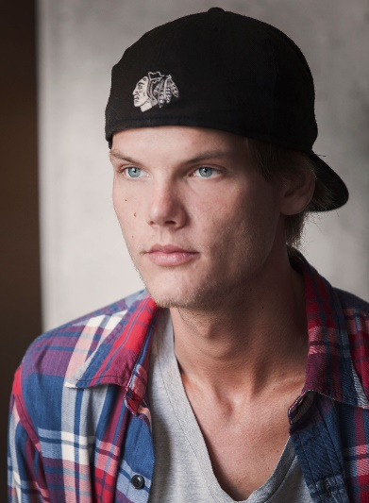
Station 1
Avicii – der DJ aus Schweden

Avicii, eigentlich Tim Bergling, (*8. September 1989 in Stockholm) ist ein schwedischer DJ, Remixer und Musikproduzent. Weitere Künstlernamen von Tim Bergling sind Tim Berg, Tom Hangs (als Anspielung auf den US-amerikanischen Schauspieler Tom Hanks) und Jovicii. Am 29. März 2016 verkündete Avicii über seine Facebook-Seite, dass er mit Ablauf des Jahres 2016 vorläufig keine weiteren Liveauftritte geben werde, um sich auf ein Leben außerhalb der Musik zu konzentrieren. Er werde sich jedoch weiterhin der Musik widmen.
Quelle: https://de.wikipedia.org/wiki/Avicii Lizenz: Creative Commons Attribution 3.0 Unported
Avicii begann seine Karriere, indem er einen Remix zur Titelmusik des C64-Spiels Lazy Jones erstellte.
2008 gewann er den Josip Kopic Preis mit 70 % der Stimmen. Kurz nach dem Wettbewerb erhielt Avicii verschiedene Angebote von unterschiedlichen Musiklabels.
Im Herbst 2011 konnte Avicii mit Levels einen internationalen Hit landen, der es in Großbritan-nien, Österreich und Deutschland in die Top 10 schaffte und in seinem Heimatland Schweden und im Nachbarland Norwegen sein erster Nummer-1-Hit wurde.
Bei den International Dance Music Awards 2012 wurde sein Track Levels als „Best Electro/Tech House Track“ ausgezeichnet. Daneben gewann er auch in der Kategorie „Best European DJ“. Anfang Juni 2013 erschien dann die Single Wake Me Up, die aus einem Gesangspart von Aloe Blacc und einem Instrumentalteil von Bergling zusammengesetzt ist. Das Lied wurde sofort ein europaweiter Erfolg und erreichte in mehreren Ländern Platz eins.
Im September 2013 veröffentlichte Avicii sein erstes Musikalbum True. Es enthält neben Wake Me Up weitere ähnlich aufgebaute Songs in Zusammenarbeit mit internationalen Sängern.
Im Frühjahr 2014 wurde dann die vierte Single Addicted to You ausgekoppelt. Es wurde ein weiterer Top-10-Erfolg in mehreren Ländern. Nur kurze Zeit später erschien auch die fünfte Auskopplung Lay Me Down in Zusammenarbeit mit Adam Lambert. Am 21. März 2014 veröf-fentlichte Avicii das Remixalbum True – Avicii By Avicii, mit neuen Versionen der ersten neun Songs seines Debütalbums True. Im Juni 2014 veröffentlichte Avicii zusammen mit dem Gitar-risten Carlos Santana und dem Sänger Wyclef Jean einen von der FIFA ausgewählten Song zur Fußball-Weltmeisterschaft 2014, Dar Um Jeito (We Will Find a Way).
Im August 2015 erschienen Pure Grinding und For a Better Day. Die Doppelsingle war nach Waiting for Love ein zweiter Vorgeschmack auf das Studioalbum, das am 2. Oktober 2015 veröffentlicht wurde.
Nach seinem Auftritt beim Ultra Music Festival 2016 kündigte Avicii Ende Februar 2016 auf seiner Website überraschenderweise das Ende seiner Bühnenkarriere an, die Tour 2016 sei demnach seine letzte. Er wolle aber weiterhin Musik machen.

Quelle: https://de.wikipedia.org/wiki/Avicii (leicht bearbeitet und gekürzt)

Lizenz: „Creative Commons Attribution/Share Alike

Station 2

Junge Europäer und ihre sozialen Netzwerke

Die sozialen Medien spielen in der Welt von heute eine bedeutende Rolle. Soziale Netzwerke wie Facebook oder Twitter sind bei Jugendlichen in der ganzen Welt beliebt, auch in Europa. Also lasst uns die Welt der sozialen Medien ein bisschen genauer untersuchen und feststellen, wie das bei euch so in der Gruppe, in der Klasse und in der Familie ist.
Aufgabenstellung
1) Nutzung der sozialen Netzwerke in Europa

- Seht euch die graphischen Darstellungen der Nutzung sozialer Netzwerke von europäischen Jugendlichen an (Material 5/1 – 5/5). Falls ihr etwas nicht versteht, helft euch mit einem Wörterbuch!

- Beantwortet die Fragen und löst die Aufgaben auf dem Arbeitsblatt Soziale Netzwerke (Arbeitsblatt 5 Niveau I, 5 Niveau II).

- Überprüft die Arbeit mithilfe der vorgegebenen Lösungen (Arbeitsblatt 5 Lösungen).

- Nutzung der sozialen Medien in den Familien

- Jeder bekommt ein Arbeitsblatt zu den sozialen Medien in der Familie (Arbeitsblatt 6) und kennzeichnet mit Punkten, wer in der Familie welche sozialen Medien benutzt.

- Dann übertragt ihr die Punkte auf eine Klassenübersicht (Arbeitsblatt 7), die die Situation in eurer Klasse zeigt. Die Klassenübersicht benötigt ihr noch einmal in der 5. Stunde.

3) Unser neues Netzwerk

- Stellt euch Folgendes vor: Ihr habt von einem IT-Unternehmen die Möglichkeit bekommen ein neues ideales Netzwerk zu erstellen.

- Das sind eure Aufgaben:
- Name: Gebt eurem Netzwerk einen interessanten Namen.
- Funktionen: Bestimmt vier Funktionen, die das Netzwerk unbedingt haben muss.
- Werbung: Verfasst einen kurzen Werbetext (etwa 50 Wörter), mit dem ihr andere Jugendliche, auch aus anderen europäischen Ländern, in euer neues Netzwerk einladen wollt. Helft euch mit einem Wörterbuch, falls ihr ein Wort nicht wisst.
- Plakat: Macht aus den gesammelten Daten ein Plakat, das ihr in der 5. Stunde ausstellen könnt.

Station 2
Statistik 1

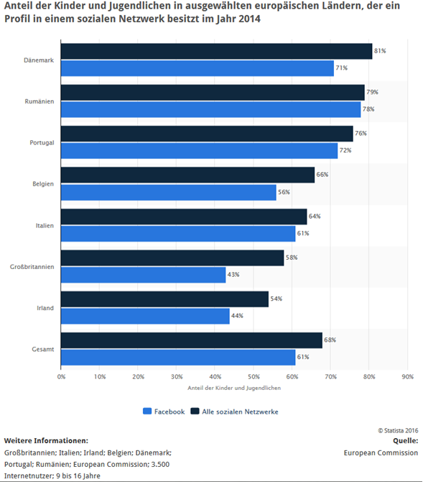

Quelle: http://de.statista.com/statistik/daten/studie/417014/umfrage/nutzung-von-social-media-durch-kinder-in-europa-nach-laendern/

Station 2
Statistik 2

Quelle: http://de.statista.com/statistik/daten/studie/417032/umfrage/nutzung-von-social-media-durch-kinder-und-jugendliche-nach-alter-in-europa/

Station 2
Statistik 3

Quelle: http://de.statista.com/statistik/daten/studie/417058/umfrage/persoenliche-informationen-in-social-media-netzwerken-von-kindern-und-jugendlichen/

Station 2
Statistik 4

Quelle: https://de.statista.com/infografik/4230/nutzung-ausgewaehlter-social-media-angebote/

Station 2
Statistik 5

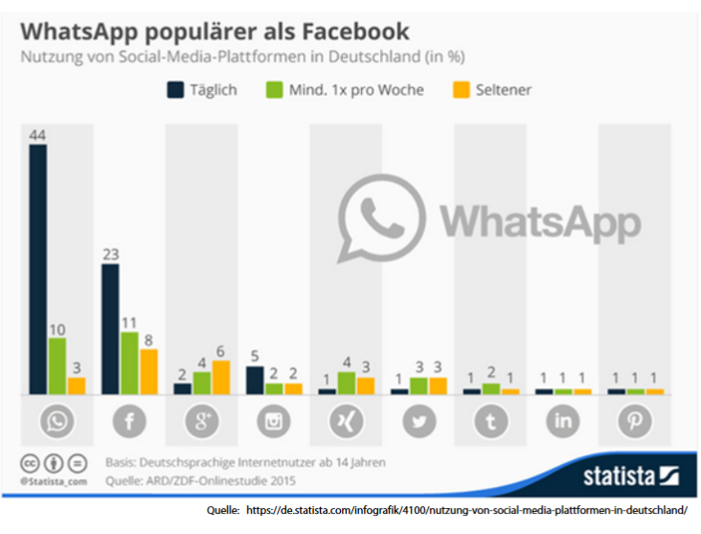
Quelle: https://de.statista.com/infografik/4100/nutzung-von-social-media-plattformen-in-deutschla

Station 3

Junge Europäer, ihre Hobbys und ihr Sport

Jugendliche in Europa beschäftigen sich mit unterschiedlichen Sportarten und Hobbys. Diese sind ein wichtiger Teil ihres Lebens, deshalb lernen wir jetzt mehr über dieses Thema.

1) Der Skicross-Fahrer Filip Flisar

- Lest die Antworten aus dem Interview von Filip Flisar und schreibt die passenden Fragen dazu und überprüft die Lösungen (Arbeitsblatt 8 Niveau I, Arbeitsblatt 9 Niveau I, Arbeitsblatt 8 Niveau II, Arbeitsbaltt 9 Niveau II, Lösungsblatt (Arbeitsblatt 9 Lösungen).

- Schreibt zu den Buchstaben FILIP FLISAR Wörter, die zu ihm passen könnten, also eine Art Achrostichon (Niveau II Zusatzaufgabe 4).

- Formuliert und notiert zwei weitere Fragen an Filip Flisar, die noch nicht ge-stellt wurden.

2)Eure Freizeitaktivitäten und Hobbys

- Ergänzt die Mindmap mit euren Freizeitaktivitäten (Arbeitsblatt 10). Vergleicht sie mit den anderen Gruppenmitgliedern.

3) Sport-Memory

- Spielt das Memoryspiel mit aktuellen Hobbys von Jugendlichen in Europa (Material 7). Schaut euch zuerst alle Bilder und die dazugehörigen Begriffe an. Helft euch mit einem Wörterbuch, wenn ihr vielleicht ein Wort nicht versteht.

Aufgabenstellungng

Freizeit-Memory

Aufgabe:
Falls die Karten noch nicht vorbereitet sind:
Klebt zunächst die Karten auf Karton, damit man on hinten nicht sieht, was auf der Vorderseite drauf ist.

Danach müsst ihr die Karten ausschneiden, damit ihr mit dem Spiel beginnen könnt.

Memoryspiel:
Dreht alle Karten um, mischt sie gut durch und ordnet sie in sechs Reihen mit jeweils sechs Karten (6 x 6). Die Schülerin oder der Schüler mit den wenigsten Buchstaben im Vornamen darf beginnen. Der Reihe nach müsst ihr je 2 Karten umdrehen. Wenn ihr die passende Bild- und Wortkarte aufdeckt, könnt ihr sie behalten und noch einmal zwei Karten umdrehen. Wenn die Karten nicht zueinander passen, ist der/die nächste dran.

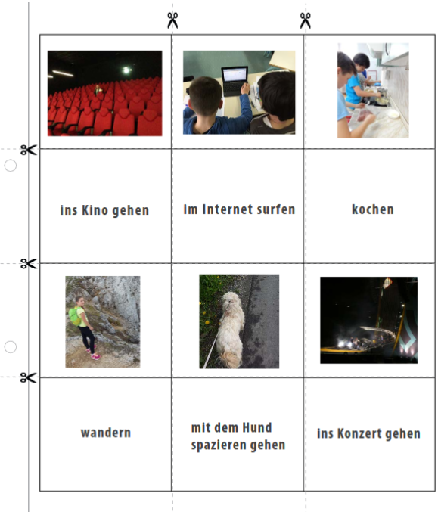

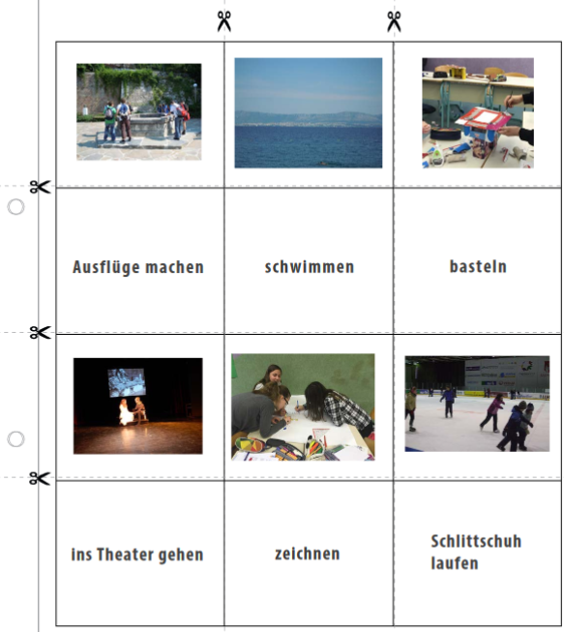

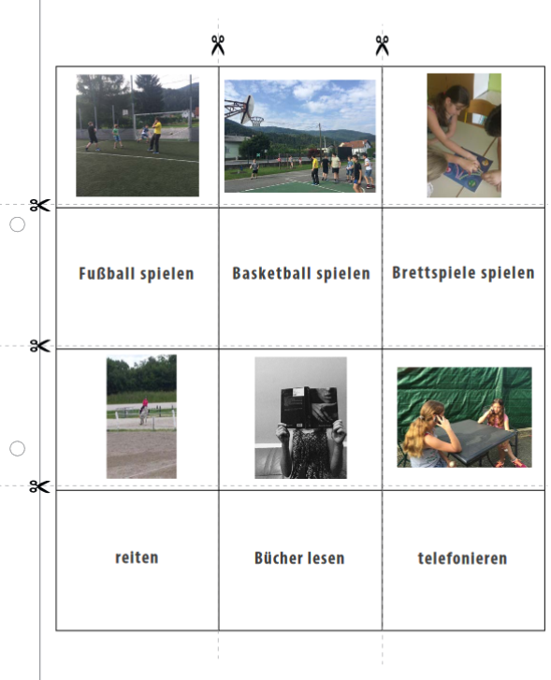

Das ist unser Leben – einen Film machen

Jetzt weißt du viel über das Teenie-Leben in verschiedenen europäischen Ländern: über die Lieblingsmusik, Verwendung von sozialen Netzwerken und darüber, wie die Teenies ihre Freizeit verbringen.

Und du? Wie ist dein Leben, wie ist das Leben deiner Freunde?

Aufgaben

- Macht in den Gruppen einen Film über euer Leben und eure Freizeit. Ihr könnt dafür Smartphones oder Kameras verwenden.

- Erstellt einen Plan, macht Notizen vor der Aufnahme (Was wird gemacht, wer macht was, wann, wie, was braucht er dafür usw.?)

- Der Film soll euer Leben darstellen: Hobbys, Musik, soziale Netzwerke und Ande-res.

- Seid kreativ und originell!

TIPPS
- Verwendet für die Präsentation eurer Leben eventuell eure Notizen von den Stationen 1 bis 3.

- Sagt etwas zu eurer Lieblingsmusik und den Sängerinnen und Sängern.

- Denkt auch an die sozialen Netzwerke, die euch wichtig sind.

- Berichtet über eure Freizeitaktivitäten.

- Beschreibt, was das Besondere an dem Teenie-Leben in eurem Land ist.

